Декада русского языка и литературы

Русский язык – это «СОЮЗ ВОЛШЕБНЫХ ЗВУКОВ, ЧУВСТВ И ДУМ»
(А.С.Пушкин)

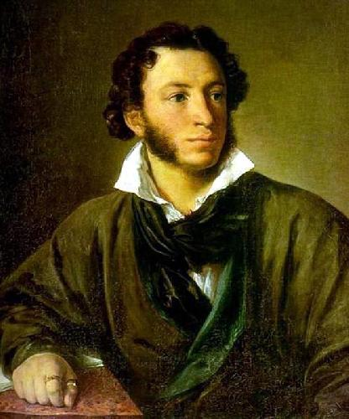

26 января – 12февраля 2024 г.

Цель: активизация познавательного интереса к русскому языку и литературе,
чтению.
Задачи:
- Совершенствовать навык выразительного чтения.
- Расширять читательский кругозор.
3. Развивать языковую интуицию, логическое мышление, способность каждого ребенка работать в команде.
4. Формировать коммуникативные умения.
5. Помочь обучающимся раскрыть свой творческий потенциал.

Дата | Мероприятие | Классы | Ответственный
26.01.24  29.01.24 | Городская олимпиада по русскому языку «Малая глаголица»  Урок «Литературный суд над Евгением Онегиным» (9 «а» класс)  Выставка книг, посвященных русским писателям и поэтам.  Оформление газет, посвящённых  Неделе русского языка и литературы. | 5 – 11 классы  5 – 9 классы  5-11 классы | Лебезова Е.П.  Лебезова Е.П.  Библиотекарь  учителя русского языка
30.01.24 | Конкурс «Рисунок + цитата»  Конкурс каллиграфии «Красота  человека в красоте его письма».  Флешмоб на переменах | 5-8 классы  6-е классы  5-е классы | Жуков Э.В,  Южанинова М.С., Томилина Е.Г., Куликова К.В.  Куликова К.В., Томилина Е.Г.  Южанинова М.С.
31.01.24 | Конкурс «Сложи стихотворение»  Школьный конкурс чтецов «Классика всегда жива"  Представление презентаций, посвященных творчеству А.С.Пушкина,  А.П. Гайдара, Д. А. Гранина | 9-11 классы  5-11 классы  9-е классы | Лебезова Е.П.  Жуков Э.В.,  Шестерина Н.А.  учителя русского языка и литературы  Шестерина Н.А.
07.02.24  В течение  декады  1.02.24 | « Страница-24». Чемпионат по чтению вслух  Игра «Главный редактор»  Конкурс фотографии «Моя любимая книга»  Творчество поэта Спиридона Дрожжина (библиотека им.Дрожжина) | 5-11 классы  7классы  5-11 классы  5 –е классы | учителя русского языка и литературы  Жуков Э.В.  Шестерина Н.А. учителя русского языка и литературы  Южанинова М.С.
02.02.24  06.02.  7.02.24  В течение  декады  07.02  11.02.24  12.02.24 | Урок «Литературный суд над Раскольниковым»  Литературная игра для старшеклассников (библиотека им.Дрожжина)  Литературное утро «К вам Александр Сергеевич…»  Конкурс газет и коллажей  Проект «Я б в учителя пошел…»  Городской конкурс чтецов «Живое пушкинское слово»  Региональная олимпиада по русскому языку «Человек и книга»  Закрытие декады .Подведение итогов | 10 «а»  класс  10 «а» класс  9 «а» класс  5-11 класс  5 – 11 классы  10 «а»,  5 – е классы  3-8 классы  8-11 классы | Лебезова Е.П.  Лебезова Е.П.  Учителя русского языка и  литературы  учителя русского языка и литературы  Лебезова Е.П.,  Южанинова М.С.  Лебезова Е.П.  Лебезова Е.П.  Куликова К.В.  Лебезова Е.П.  Лебезова Е.П.

